Отчёт по лабораторной работе №7
  - Расширенные настройки межсетевого экрана
Бызова Мария Олеговна
Содержание

1. Цель работы
Целью данной работы является получение навыков настройки межсетевого экрана в Linux в части переадресации портов и настройки Masquerading.

2. Выполнение лабораторной работы

2.1 Создание пользовательской службы firewalld
Загрузим нашу операционную систему и перейдём в рабочий каталог с проектом. Далее запустим виртуальную машину server (рис. 1).
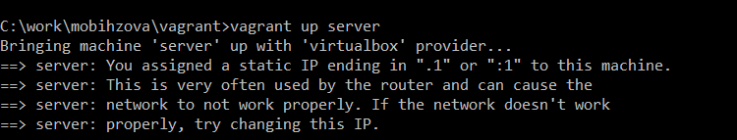
Рисунок 1: Запуск виртуальной машины
На виртуальной машине server войдём под нашим пользователем и откроем терминал. Далее перейдём в режим суперпользователя. На основе существующего файла описания службы ssh создадим файл с собственным описанием. Посмотрим содержимое файла службы (рис. 2).
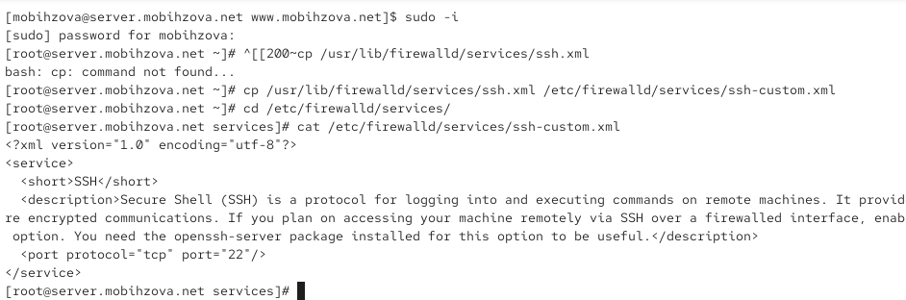
Рисунок 2: Переход в режим суперпользователя. Создание файла с собственным описанием на основе существующего файла описания службы ssh. Просмотр содержимого файла службы.
Построчный анализ синтаксиса файла описания службы:
<?xml version="1.0" encoding="utf-8"?> - объявление XML-документа с указанием версии и кодировки
<service> - корневой элемент, определяющий службу
<short>SSH</short> - краткое название службы
<description>Secure Shell (SSH)...</description> - подробное описание службы и её назначения
<port protocol="tcp" port="22"/> - определение порта службы с указанием протокола (tcp) и номера порта (22)
Откроем файл описания службы на редактирование и заменим порт 22 на новый порт (2022). В этом же файле скорректируем описание службы для демонстрации, что это модифицированный файл службы (рис. 3).
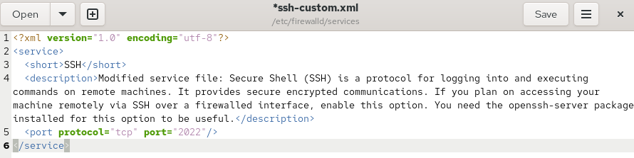
Рисунок 3: Открытие файла описания службы на редактирование и замена порта 22 на новый порт (2022).
Просмотрим список доступных FirewallD служб (рис. 4).
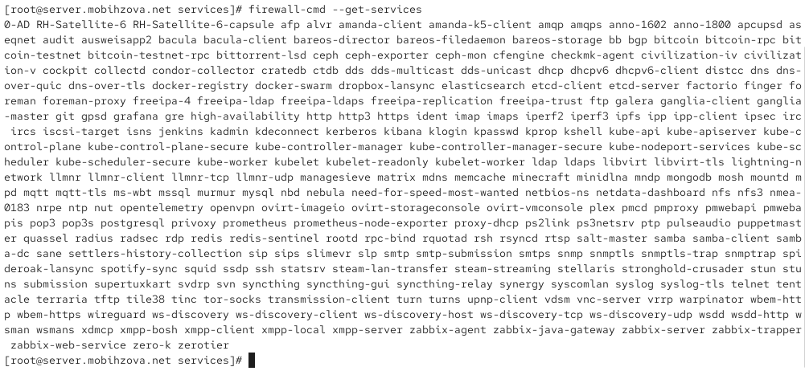
Рисунок 4: Просмотр списка доступных FirewallD служб.
Перегрузим правила межсетевого экрана с сохранением информации о состоянии и вновь выведем на экран список служб, а также список активных служб (рис. 5).
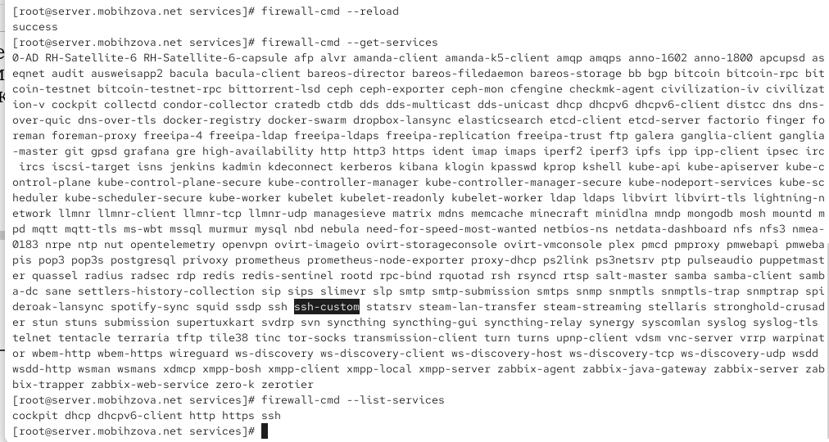
Рисунок 5: Перегрузка правил межсетевого экрана с сохранением информации о состоянии, вывод на экран списка служб, а также списка активных служб.
Добавим новую службу в FirewallD и выведем на экран список активных служб (рис. 6).
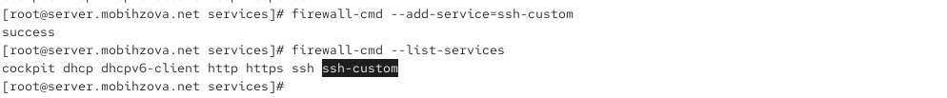
Рисунок 6: Добавление новой службы в FirewallD и вывод на экран списка активных служб.
Перегрузите правила межсетевого экрана с сохранением информации о состоянии (рис. 7).
Рисунок 7: Перезагрузка правил межсетевого экрана с сохранением информации о состоянии

2.2 Переадресация портов
Организуем на сервере переадресацию с порта 2022 на порт 22 (рис. 8).
Рисунок 8: Организация переадресации на сервере с порта 2022 на порт 22.
На клиенте попробуем получить доступ по SSH к серверу через порт 2022 (рис. 9).
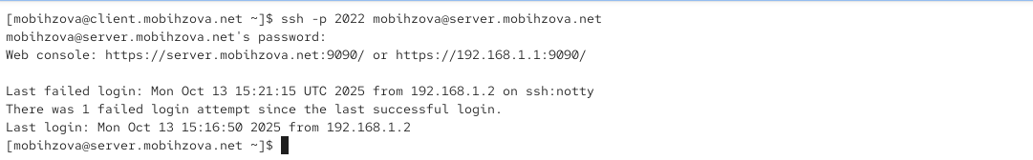
Рисунок 9: Попытка получить на клиенте доступ по SSH к серверу через порт 2022.

2.3 Настройка Port Forwarding и Masquerading
На сервере посмотрим, активирована ли в ядре системы возможность перенаправления IPv4-пакетов (рис. 10).
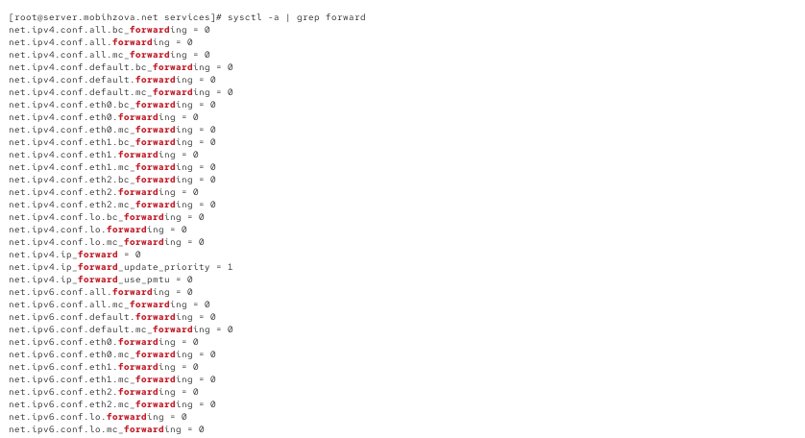
Рисунок 10: Просмотр на сервере, активирована ли в ядре системы возможность перенаправления IPv4-пакетов.
Включим перенаправление IPv4-пакетов на сервере и маскарадинг на сервере (рис. 11).
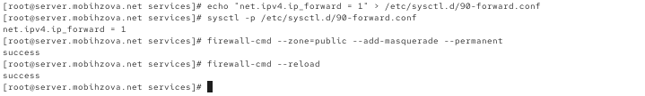
Рисунок 11: Включение перенаправления IPv4-пакетов на сервере и маскарадинга на сервере.
На клиенте проверим доступность выхода в Интернет (рис. 12).
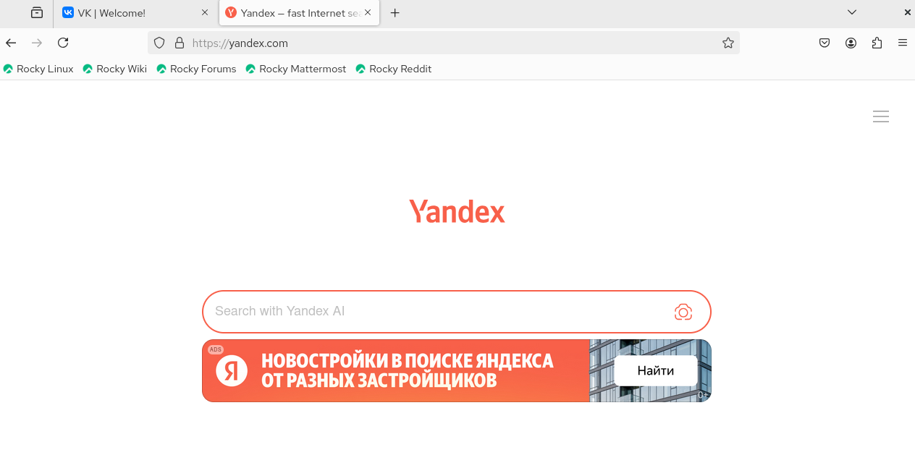
Рисунок 12: Проверка доступности выхода в Интернет на клиенте.

2.4 Внесение изменений в настройки внутреннего окружения виртуальной машины
На виртуальной машине server перейдём в каталог для внесения изменений в настройки внутреннего окружения /vagrant/provision/server/, создадим в нём каталог firewall, в который поместим в соответствующие подкаталоги конфигурационные файлы FirewallD. Создадим в каталоге /vagrant/provision/server файл firewall.sh (рис. 13).
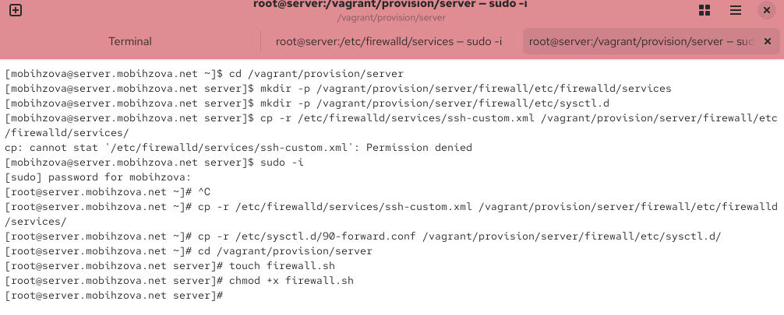
Рисунок 13: Открытие каталога для внесения изменений в настройки внутреннего окружения /vagrant/provision/server/, создание в нём каталога firewall.
Открыв его на редактирование, пропишем в нём скрипт из лабораторной работы (рис. 14).
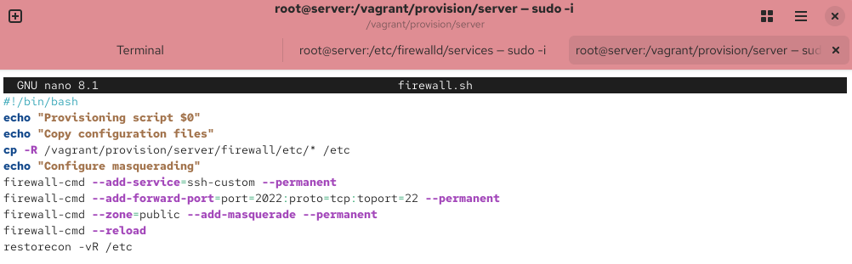
Рисунок 14: Открытие файла на редактирование и прописывание в нём скрипта из лабораторной работы.
Для отработки созданного скрипта во время загрузки виртуальной машины server в конфигурационном файле Vagrantfile добавим в разделе конфигурации для сервера соответствующую запись (рис. 15).
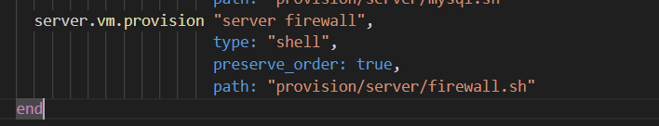
Рисунок 15: Добавление в раздел конфигурации для сервера соответсвуюущю запись в Vagrantfile

3. Выводы
В ходе выполнения лабораторной работы были получены навыки настройки межсетевого экрана в Linux в части переадресации портов и настройки Masquerading.

4. Ответы на контрольные вопросы
- Где хранятся пользовательские файлы firewalld?
В firewalld пользовательские файлы хранятся в директории /etc/firewalld/.
- Какую строку надо включить в пользовательский файл службы, чтобы указать порт TCP 2022?
Для указания порта TCP 2022 в пользовательском файле службы, вы можете добавить строку в секцию port следующим образом: <port protocol="tcp" port="2022"/>
- Какая команда позволяет вам перечислить все службы, доступные в настоящее время на вашем сервере?
Чтобы перечислить все службы, доступные в настоящее время на сервере с использованием firewalld, используйте команду: firewall-cmd --get-services
- В чем разница между трансляцией сетевых адресов (NAT) и маскарадингом (masquerading)?
Разница между трансляцией сетевых адресов (NAT) и маскарадингом (masquerading) заключается в том, что в случае NAT исходный IP-адрес пакета заменяется на IP-адрес маршрутизатора, а в случае маскарадинга используется IP-адрес интерфейса маршрутизатора.
- Какая команда разрешает входящий трафик на порт 4404 и перенаправляет его в службу ssh по IP-адресу 10.0.0.10?
Для разрешения входящего трафика на порт 4404 и перенаправления его на службу SSH по IP-адресу 10.0.0.10, вы можете использовать команды:
- firewall-cmd --zone=public --add-port=4404/tcp --permanent
- firewall-cmd --zone=public --add-forward-port=port=4404:proto=tcp:toport=22:toaddr=10.0.0.10 --permanent
- firewall-cmd --reload
- Какая команда используется для включения маскарадинга IP-пакетов для всех пакетов, выходящих в зону public?
Для включения маскарадинга IP-пакетов для всех пакетов, выходящих в зону public, используйте следующую команду:
- firewall-cmd --zone=public --add-masquerade --permanent
- firewall-cmd --reload

